Intelligent Information Management

Quick Reference guide
Διαδικασία
3.7 - 3.8 Διαδικασία αιτήματος Χρήστη

Πίνακας περιεχομένων
1. Σελίδα «Τα αιτήματά μου» 3
2. Καταχώριση αιτήματος και αποστολή για πρωτοκόλληση 4
3. Ενημέρωση Έγκρισης – Απόρριψης πρωτοκόλλησης αιτήματος 7
4. Ενημέρωση Πρωτοκόλλησης αιτήματος 7
5. Ενημέρωση παραλαβής από αρμόδιο τμήμα Διοίκησης 7
6. Ενημέρωση απάντησης στο αίτημα 7
7. Περιβάλλον αναζήτησης «Αιτήματα χρηστών» 8

Σελίδα «Τα αιτήματά μου»
Οι βασικές λειτουργίες που αφορούν τη διαχείριση αιτημάτων Χρήστη συμπεριλαμβάνονται στη σελίδα «Τα αιτήματά μου» .
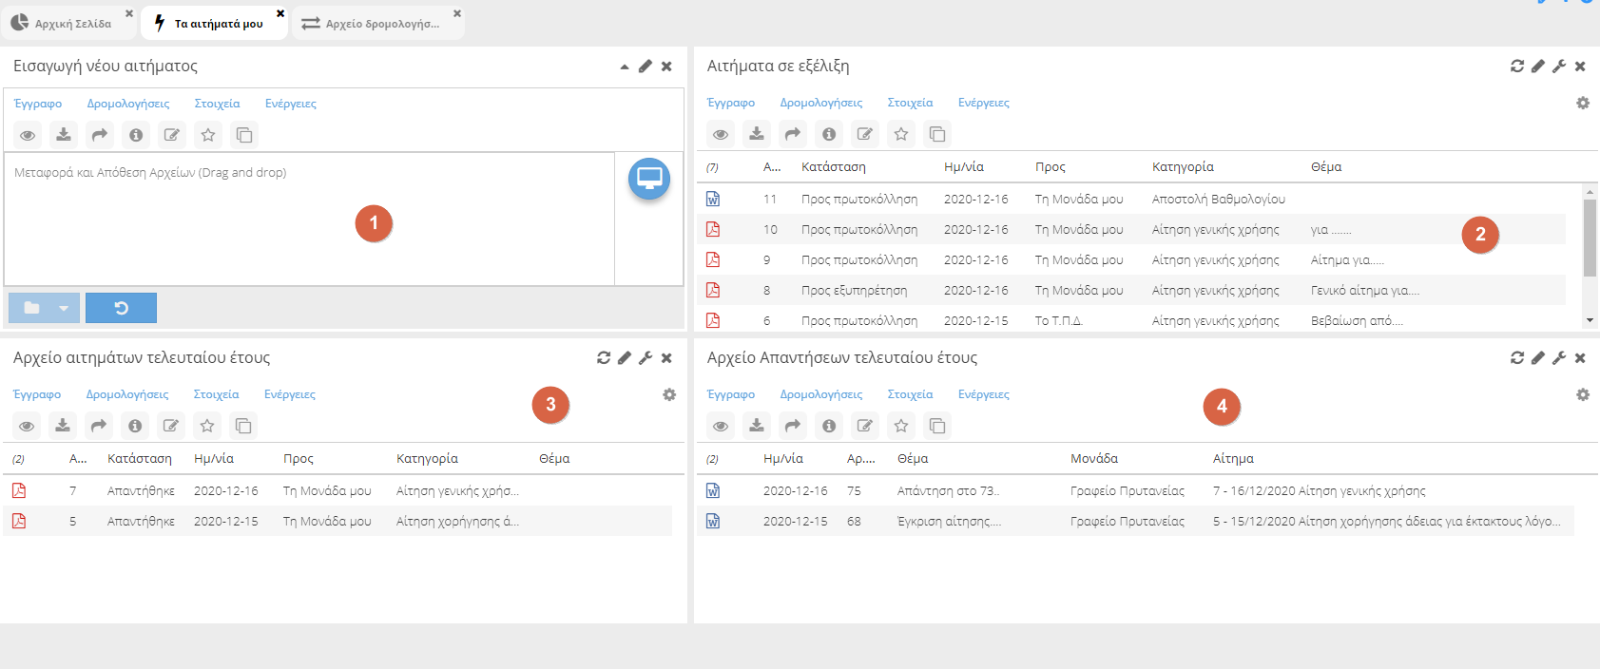

Στη συγκεκριμένη σελίδα είναι διαθέσιμα τα portlets:
- Εισαγωγή νέου αιτήματος
- Αιτήματα σε εξέλιξη (περιλαμβάνει λίστα με αιτήματα τα οποία δεν έχουν ακόμα διευθετηθεί)
- Αρχείο αιτημάτων χρήστη τελευταίου έτους
- Αρχείο απαντητικών εγγράφων σε αιτήματα χρήστη για το τελευταίο έτος

Καταχώριση αιτήματος και αποστολή για πρωτοκόλληση
O Χρήστης πιέζει το πλήκτρο επιλογής εγγράφου στο portlet που αναφέρθηκε παραπάνω
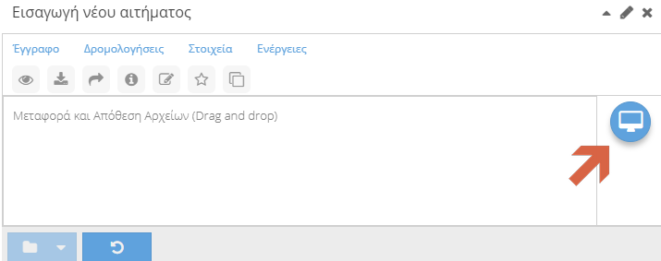
και επιλέγει το έγγραφο αιτήματος
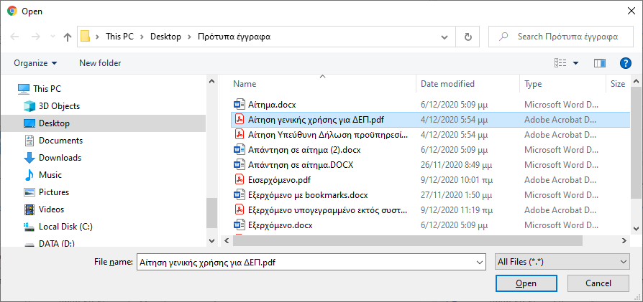
η σύρει κατευθείαν το έγγραφο στο κέντρο του portlet.
Εμφανίζεται αυτόματα η φόρμα αρχειοθέτησης αιτήματος.

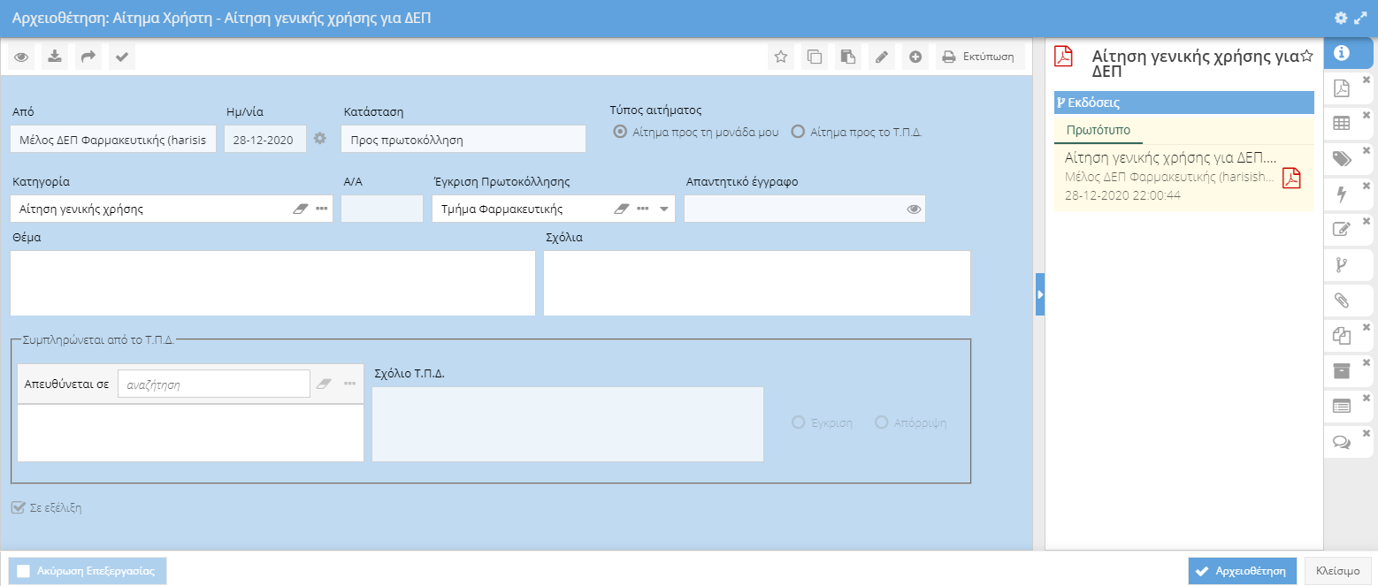

Ο χρήστης συμπληρώνει:
- Αν θα αποσταλεί στη μονάδα την οποία ανήκει ή το Τ.Π.Δ.
- Τον τύπο του αιτήματος
- Το θέμα του αιτήματος (προαιρετικά)
- Πιθανά σχόλια τα οποία θα μεταβιβαστούν στον αρμόδιο έγκρισης της πρωτοκόλλησης του αιτήματος
Ο χρήστης, έχει επιπλέον τη δυνατότητα προσθήκης συνημμένων, πιέζοντας το πλήκτρο
και στη συνέχεια Εισαγωγή – Υπολογιστής όπως φαίνεται παρακάτω
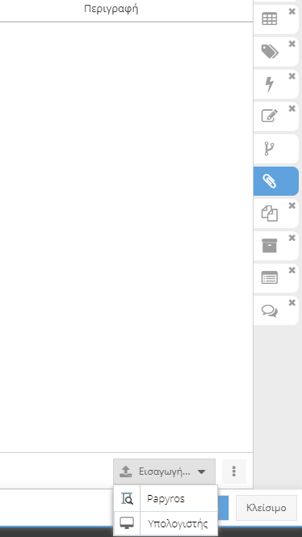

Με την πίεση του πλήκτρου «Αρχειοθέτηση» το αίτημα λαμβάνει μοναδικό αριθμό αιτήματος (για μελλοντική αναφορά)
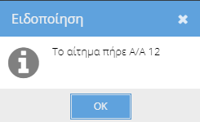
και αποστέλλεται στον αρμόδιο έγκρισης πρωτοκόλλησης.
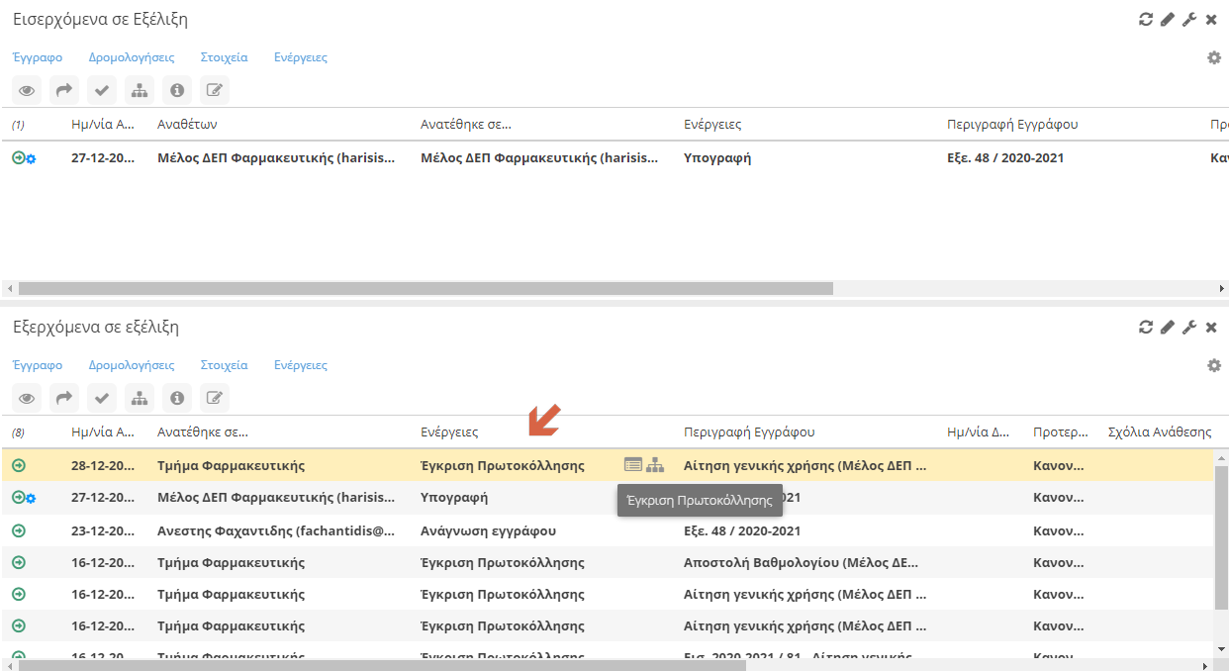

Ενημέρωση Έγκρισης – Απόρριψης πρωτοκόλλησης αιτήματος
Με την έγκριση ή απόρριψη της πρωτοκόλλησης του αιτήματος, ο χρήστης ενημερώνεται με κατάλληλο μήνυμα ηλεκτρονικού ταχυδρομείου.

Ενημέρωση Πρωτοκόλλησης αιτήματος
Με την πρωτοκόλληση του αιτήματος και την αποστολή του στην αρμόδια μονάδα (όπου αυτό εφαρμόζεται), ο χρήστης ενημερώνεται με κατάλληλο μήνυμα ηλεκτρονικού ταχυδρομείου, ενώ η κατάσταση του αιτήματος αλλάζει σε «Προς εξυπηρέτηση» .

Ενημέρωση παραλαβής από αρμόδιο τμήμα Διοίκησης
Αν το αίτημα πρωτοκολληθεί από το Τ.Π.Δ. και αποσταλεί σε αρμόδια μονάδα διοίκησης, ο χρήστης ενημερώνεται με κατάλληλο μήνυμα ηλεκτρονικού ταχυδρομείου, ενώ η κατάσταση του αιτήματος αλλάζει ανάλογα με τον τρόπο παραλαβής του σε «Παραλήφθηκε από τον Αρμόδιο», «Αναμονή Απάντησης» ή «Απορρίφθηκε» .

Ενημέρωση απάντησης στο αίτημα
Αν πρωτοκολληθεί απάντηση στο αίτημα, ο χρήστης ενημερώνεται σχετικά με κατάλληλο μήνυμα ηλεκτρονικού ταχυδρομείου, ενώ η κατάσταση του αιτήματος αλλάζει σε «Απαντήθηκε».
Το αίτημα πλέον θα εμφανίζεται στο portlet «Αρχείο αιτημάτων» , ενώ το απαντητικό έγγραφο θα εμφανίζεται στη φόρμα του αιτήματος,
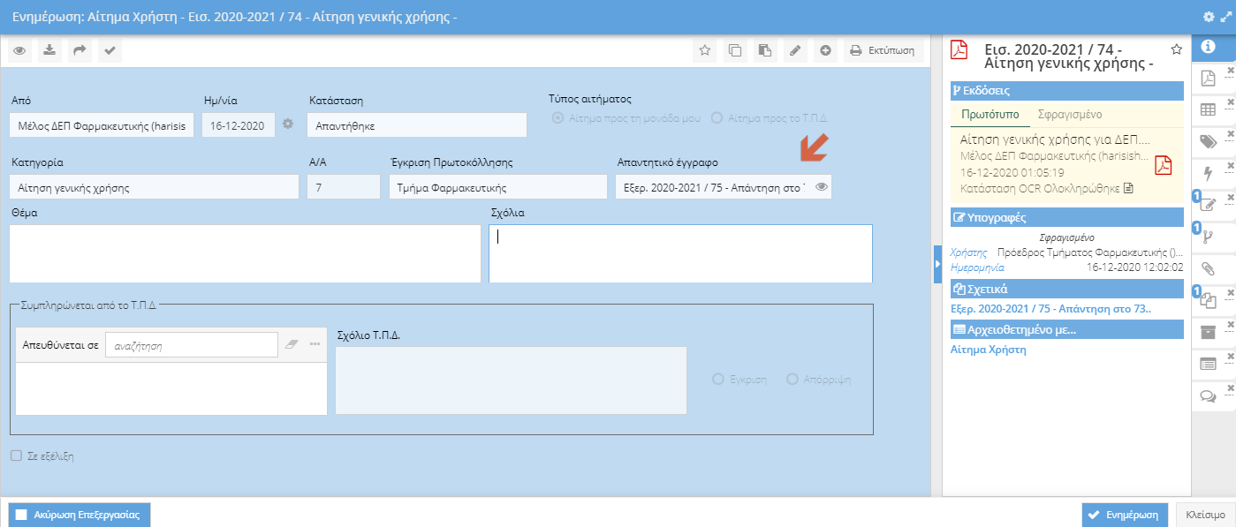

αλλά και στο portlet «Αρχείο απαντήσεων που αναφέρθηκε παραπάνω»

Περιβάλλον αναζήτησης «Αιτήματα χρηστών»
Η αναζήτηση παλαιότερων αιτημάτων θα πραγματοποιείται με τη μέθοδο «query by example» , συμπληρώνοντας το σύνολο των επιθυμητών κριτηρίων και πιέζοντας το σχετικό πλήκτρο.

